第22屆金聲獎校園廣播節目競賽活動簡章

活動宗旨
激發學生參與廣播興趣及提供大專校院相關系所及高中職同學學以致用機會，鼓勵創意製作廣播節目，以培養廣播人才，發揮廣播文化傳承及教育功能。

指導單位：教育部

主辦單位：國立教育廣播電臺

合辦單位：財團法人張榮發基金會

競賽項目
- 教育專題報導獎：凡以教育時事、政策、關鍵議題或人文關懷為題材(全國或地方事件不拘)，掌握時效深入報導並能忠實呈現事實真相，反映多元化的觀點，彰顯積極正面的社會價值，對國家及社會發展具重大影響力之新聞報導。
- 社會關懷節目獎：關懷偏鄉、原住民、樂齡長者、身心障礙及弱勢族群需求，報導熱愛生命、感人事例等內容之節目。
- 兒童節目獎：以兒童為主要收聽對象，對兒童身心發展有益、強調多元性與創造性之廣播節目。
- 藝術文化節目獎：以藝術、文化為內容之節目，包含文學、文化資產（含民俗技藝）、美術、視聽媒體藝術、舞蹈、戲劇(曲)等演出、藝文環境與發展。
- 音樂節目獎：以流行及非流行音樂為內容之節目，不限任何音樂類型。
- 單元節目獎：不限主題，提供各類資訊或宣導，且長度5分鐘之節目。
- 公益廣告獎：不以營利為目的，為非營利組織或具公益活動事件製播之廣告內容。
- 高校聲優獎：鼓勵高中職同學以聲音表情為訴求，使用音樂、音效等，演播一段5分鐘以內，適合廣播頻道播出，不限形式與內容的聲音演出（如談話節目、廣播劇、情境劇、用聲音說故事等）。
- 海洋永續特別獎：內容以海洋教育為核心，反映海洋教育時事、政策、關鍵海洋環境議題、國際海洋相關發展等題材，呈現積極正面的普世價值，對國家及社會發展具重大影響力之內容。

報名規定
- 凡就讀各大專校院(含研究所)及高中職學生(含五專前三年)，得依本計畫規定參加競賽。其中「高校聲優獎」係僅提供高中職同學之競賽項目，大專校院學生不得參加，高中職學生得報名其他獎項，不另分組別。
- 本獎項獎助宗旨係鼓勵青少年與青年在學學生(全職生)廣播製作舞臺，為求競賽公平起見，凡學校教師、大專校院在職專班、社區大學等學生不得報名參加，經查證屬實者，報名無效。
- 陸生、外籍生及僑生參賽須於入圍後繳交居留證影本。
- 上述參賽資格若有虛報不實或缺漏，經查證屬實者，一律取消入圍及獲獎資格。
- 參賽團隊每組最多不得超過6人。
- 單一作品僅限報名一個競賽項目，不得一稿雙投；另，單元節目獎為一支完整作品，不得自他項參賽作品截取小單元或部分內容，違者經查證屬實將取消參賽資格。
- 每組團隊不限參加競賽件數，但每件作品(含企劃)內容必須相異，且每件報名作品須有獨立報名表、企畫書。
- 為尊重著作權及著作所有權人相關權益，請將作品中所使用音樂、音效(含括自製作品)，留存相關資料以利填報。如參賽作品使用他人影音作品、文章、劇本，剪輯、改編放入參賽作品中，需取得著作權人同意後使用，以免觸法，為入圍後必須提供文件。
- 參賽作品如有收錄受訪者聲音，需告知受訪內容將參與競賽並取得授權同意，入圍或得獎音檔將作為主辦單位推廣使用。
- 自114年4月1日（星期二)上午10時起至114年5月20日（星期二）晚上11：59止，一律網路報名。為避免網路壅塞影響報名，建議提早至金聲獎網站建立報名資料，再上傳所需文件及音檔。
- 金聲獎報名網址：https://news.ner.gov.tw/
- 聯絡地址：10066臺北市中正區南海路45號
國立教育廣播電臺 節目組
聯絡電話：(02)2388-0600 分機211或226

報名須知
- 至本臺金聲獎網站報名系統，填寫並上傳蓋章之報名表、個資同意書(如附件1)及所需音檔及資料。
        - 至本臺金聲獎主題網站報名系統，上傳完整節目音檔（mp3檔案格式），報名系統將於報名截止日5月20日（星期二）晚上11：59關閉，逾期上傳者，將不予受理，敬請把握時間，未完整報名或上傳參賽音檔者，視同報名無效。
        - 金聲獎競賽第(一)至(五)獎項，作品長度25至30分鐘。
        - 金聲獎競賽第(六)單元節目獎，作品長度5分鐘整。
        - 金聲獎競賽第(七)公益廣告獎，作品長度為30秒至60秒。
        - 金聲獎競賽第(八)高校聲優獎，作品長度5分鐘以內。
        - 金聲獎競賽第(九)海洋永續特別獎，作品長度8至10分鐘。
- 至本臺金聲獎主題網站報名系統，上傳作品企畫書(或內容說明)。報名金聲獎第(一)至(七)及第(九)項請上傳簡式節目企畫書(如附件2)；報名金聲獎第(八)項請上傳「高校聲優獎」作品內容說明(如附件3)。
- 至本臺金聲獎主題網站報名系統，上網填寫活動問卷調查表(如附件4)。
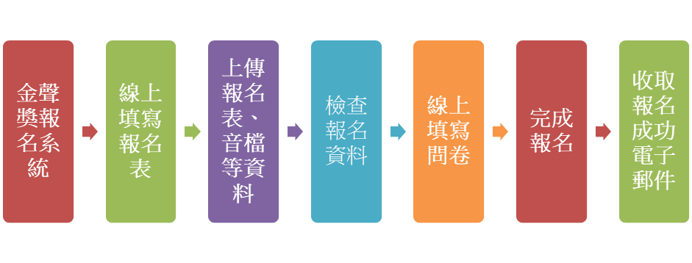
- 報名流程說明
圖1：報名流程圖
- 入圍後須提供作品音樂使用清單(如附件5)、競賽作品及受訪者授權同意書(參考格式如附件6)或相關授權文件備查。
- 入圍後須提供參賽者英文姓名(與護照同)、學校完整名稱、學校英文名稱以利雙語獎狀製作。
- 入圍後須提供參賽人身分證字號或居留證號碼、居留證影本(外籍生)、戶籍地址作為獎金發放稅務登記。入圍或得獎獎金不論採取平分或依比例分配，皆須繳交獎金分配同意書(如附件7) ，作為獎金分配依據。
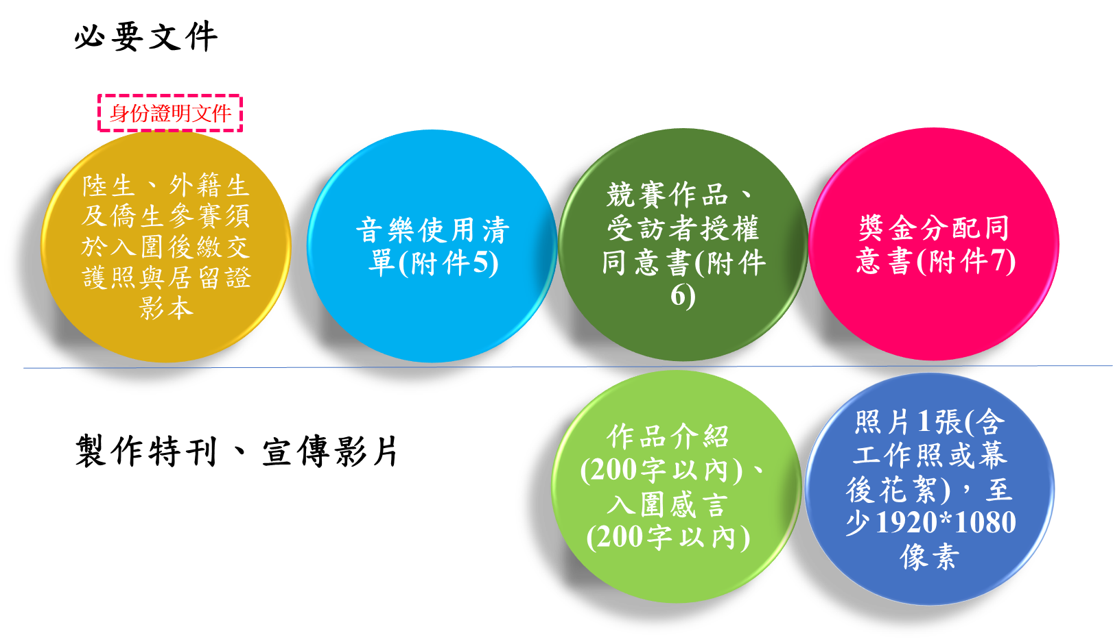
- 入圍後須提供作品介紹(200字以內)、入圍感言(200字以內)、團體合照或個人照1張，也可提供團隊工作(幕後花絮)照片，照片格式建議為橫式，畫素尺寸至少1920*1080像素，作為製作金聲獎特刊、頒獎典禮影片等所需素材。
圖2：入圍提供資料示意圖

評審方式
分初評及複評兩階段，由主辦單位邀請廣播實務界專業人士組成評審委員會評定。報名第(一)至(七) 、(九)項獎項之評分項目分為構想創意（30%）、製播技巧（30%）及主題意涵（40%）。第(八)項「高校聲優獎」評分項目分為構想創意（30%）、演播技巧（30%）及整體呈現（40%）。

獎勵方式
- 第（一）至（八）獎項入圍作品以3至5件為原則，各頒入圍獎狀1紙及獎金新臺幣1萬元；再從入圍作品中選出年度得獎作品，每一獎項得獎作品1件，頒發得獎獎狀1紙、獎座1座及獎金新臺幣3萬元。
- 第（九)海洋永續特別獎獎項入圍作品以3至5件為原則，各頒入圍獎狀1紙及獎金新臺幣1萬元；再從入圍作品中選出年度得獎作品1件，頒發得獎獎狀1紙、獎座1座及獎金新臺幣5萬元，本獎項由財團法人張榮發基金會提供並逕行匯款予入圍及得獎者。
- 每個競賽項目年度得獎作品將獲得由本臺申請教育部頒發之獎狀1紙、獎座1座，組隊參賽者，獎狀分別頒發。
- 獲獎者之指導教師，由本臺函請校方依權責優予辦理敘獎。
- 作品未達得獎或入圍水準者，獎項得從缺或酌減。
- 得獎作品由主辦單位公開頒獎。
- 入圍與得奬者得為國立教育廣播電臺校園節目儲備人員。

金聲獎入圍作品觀摩
金聲獎入圍名單預計於本(114)年7月11日前公布，頒奬前將於本臺網站建置入圍名單與作品專區，以供大專院校及高中職同學觀摩點閱。

金聲獎頒獎典禮
暫定114年9月28日(星期日)14：00-16：00，於財團法人張榮發基金會國際會議中心(台北市中正區中山南路11號)舉辦頒獎典禮。

注意事項
- 入圍及得獎之作品，倘有侵害他人權利、非自行製作或違反政府法令情事，經查證屬實者，取消入圍及得獎資格，並追繳已領得之獎金、獎座及獎狀。
- 主辦單位得留存獲獎作品1份，並得作非營利性運用。
- 若有未盡事宜，主辦單位保有最終修改、變更、活動解釋之權利。

附件1「第22屆金聲獎」報名表
參  賽  人  基  本  資  料 | 隊伍型態 |  | □個人參賽 □組隊參賽
參  賽  人  基  本  資  料 | 特別提醒：本表僅供參賽報名，收到入圍通知後，需於系統填寫其他必要資料
參  賽  人  基  本  資  料 | １ | 姓名 | (默認為參賽代表人) | 學校 |  |  |  |  | 系所
參  賽  人  基  本  資  料 | ２ | 姓名 |  | 學校 |  |  |  |  | 系所
參  賽  人  基  本  資  料 | ３ | 姓名 |  | 學校 |  |  |  |  | 系所
參  賽  人  基  本  資  料 | ４ | 姓名  樣本 |  | 學校 |  |  |  |  | 系所
參  賽  人  基  本  資  料 | ５ | 姓名 |  | 學校 |  |  |  |  | 系所
參  賽  人  基  本  資  料 | ６ | 姓名 |  | 學校 |  |  |  |  | 系所
聯繫方式 | 指導老師 |  | (請如實填寫) |  |  | 指導教師任職學校/系所/科別等
聯繫方式 | 聯繫人 |  |  |  |  | 身分證字號/居留證號碼
聯繫方式 | 手 機 |  |  |  |  | Email | (報名後請留意收取報名成功信件)
聯繫方式 | 地 址
參賽作品 | 參加奬項 |  |  |  | 作品名稱
參賽作品 | 作品內容簡介(200字內)
附件  （報名時請確認資料是否上傳完成） |  |  | - 報名表（以報名系統列印出來後蓋章上傳為準）  - 簡式節目企畫書(非高校聲優獎繳交)  - 「高校聲優獎」作品內容說明  - 參賽節目音檔mp3(請確認上傳音檔內容、長度正確)
報名注意事項，請詳閱 |  |  | - 本報名表請填寫正確，並於線上報名資料完整填寫，請確實檢查報名獎項、作品音檔無誤後送出資料，報名期間均可採用報名查詢功能，檢查報名資料。  - 聯繫人資料用於報名查詢，亦是競賽期間本臺主要與您聯繫之管道，請於活動期間留意相關通知、公告。  - 參賽學生若為陸生、外籍生或僑生，須於入圍後繳交居留證影本，無則取消入圍資格，入圍或得獎均須依法扣繳20%獎金。  - 本報名表所蒐集個人資料，將依據個人資料保護法規定，僅針對本「金聲獎」競賽活動之目的進行蒐集、處理及利用，不做其他用途。  樣本
上述各項經查驗屬實，敬請准予報名
請參賽代表簽名並蓋報名學校章(學校章、系所、學務處、教務處等)或實習電台章
此致國立教育廣播電臺

報名學校系所或實習電臺(蓋章)：
學校處室、系所或實習電臺負責人（簽章）：
參賽人代表（簽章）：

中華民國 年 月 日

金聲獎—個人資料提供同意書(113.12.10版)
本同意書說明國立教育廣播電臺（以下簡稱本臺）將如何處理您提供的個人資料，請每位參賽者各填寫一份同意書並簽名，作為參賽報名表之附件。當您於下方欄位勾選「同意」，並簽名時，表示您已閱讀、瞭解並同意接受本同意書之所有內容及其後修改變更規定。若您未滿18歲，應請您的法定代理人閱讀、瞭解並同意本同意書之所有內容及其後修改變更規定後，於下方簽名，方得報名金聲獎。
- 基本資料之蒐集、更新及保管
- 本臺蒐集您的個人資料在中華民國「個人資料保護法」與相關法令之規範下，依據本臺【隱私權政策聲明】，蒐集、處理及利用您的個人資料。
- 請於申請時提供您本人正確、最新及完整的個人資料。
- 本臺因執行業務所蒐集您的個人資料包括姓名、身分證字號/居留證號碼、學校、聯絡方式(電話、E-Mail、地址)等，若您入圍本屆金聲獎，本臺會再聯繫您請您提供包括居留証影本(外籍生)、戶籍地址、照片、匯款帳號等資料。
- 若您的個人資料有任何異動，請主動向本臺申請更正，使其保持正確、最新及完整。
- 若您提供錯誤、不實、過時或不完整或具誤導性的資料，您將損失相關權益。
- 您可依中華民國「個人資料保護法」，就您的個人資料行使以下權利：
(1)請求查詢或閱覽。(2)請求製給複製本。(3)請求補充或更正。(4)請求停止蒐集、處理及利用。(5)請求刪除。
但因本臺執行職務或業務所必須者，本臺得拒絕之，且因您行使上述權利，而導致權益受損時，本臺將不負相關賠償責任。
- 蒐集個人資料之目的，與利用期間、地區、對象與使用方式
本臺為辦理金聲獎校園廣播節目競賽活動業務需蒐集您的個人資料，利用資料期間為即日起1年內，利用地區為臺灣地區，您的資料僅提供金聲獎承辦人員與委外廠商辦理活動業務使用，包含聯繫、確認身分等，後續入圍者所提供之資料將用來製作獎狀、特刊、入圍影片等，惟入圍者將於網站與對外文件公告您的學校與姓名，入圍者之姓名、照片、學校系所，以及作品音檔，將永久保存於金聲獎網站。
- 基本資料之保密
本臺如違反「個人資料保護法」規定或因天災、事變或其他不可抗力所致者，致您的個人資料被竊取、洩漏、竄改、遭其他侵害者，本臺將於查明後以電話、信函、電子郵件或網站公告等方法，擇適當方式通知您。
- 同意書之效力
- 當您與法定代理人勾選「同意」並簽名時，即表示您與法定代理人已閱讀、瞭解並同意本同意書之所有內容。
- 本臺保留隨時修改本同意書規範之權利，本臺將於修改規範時，於本臺金聲獎網頁(站)公告修改之事實，不另作個別通知。如果您不同意修改的內容，請勿繼續接受本服務。否則將視為您已同意並接受本同意書該等增訂或修改內容之拘束。
- 準據法與管轄法院
本同意書之解釋與適用，以及本同意書有關之爭議，均應依照中華民國法律予以處理，並以臺灣臺北地方法院為管轄法院。
本人已詳閱、知悉上開告知事項，並 □同意 □不同意 競賽主辦單位得依該告知內容，就本人於本同意書簽定前後所提供之個人資料為蒐集、處理及利用。
立書人： (親簽)
法定代理人： (親簽)
(未成年者，由本人簽名及法定代理人簽名)
中華民國 年 月 日
附件2「第22屆金聲獎」簡式節目企畫書
（參加獎項第一至七、九參賽者需繳交)
（內文字級14號標楷體、固定行高24點，文長以不超過2頁為原則）
競賽項目：＿＿＿＿＿＿＿＿＿＿＿
一、作品名稱：
二、節目類型：
三、節目宗旨：
四、目標聽眾：
五、節目內容：
六、製播群分工：(例：主持人○○○、別名○○、成音○○○、剪輯○○○等…)
七、使用音樂：(歌曲名稱、演唱者、演奏者等簡單歌曲資訊)
八、其 他：
樣本

附件3「第22屆金聲獎」作品內容說明
（僅參加高校聲優獎參賽者需繳交)
（內文字級14號標楷體、固定行高24點，文長以不超過2頁為原則）
一、作品名稱：
二、演播形式：（例：談話節目、廣播劇、情境劇、用聲音說故事等…）
三、演播內容：
四、製播群分工：(例：演播人○○○、別名○○、成音○○○、剪輯○○○等…)
五、使用音樂：(歌曲名稱、演唱者、演奏者等簡單歌曲資訊)
六、其 他：
樣本

附件422屆金聲獎」校園廣播節目競賽調查問卷
親愛的同學您好：
很高興藉著第22屆金聲獎廣播節目競賽，教育電臺與您有第一次的近身接觸，希望這次互動，對您是一個美好的回憶。為讓金聲獎持續激發更多同學對廣播的熱情，請您協助填答本問卷。謝謝您！

一、基本資料
1.性別 □男 □女 □其他
2.目前就讀□高一 □高二 □高三 □大一 □大二 □大三 □大四 □研究所
3.是否就讀傳播相關院所科系？ □是 □否，學校科系
二、問卷
      - 請問您是否參與過「金聲獎」競賽活動？
□首次參賽 □首次參賽(過去已得知金聲獎) □參賽2次 □參賽3次以上
      - 請問您如何得知參與本屆「金聲獎」活動的訊息？(可複選)
□本臺公文 □本臺網頁 □本臺新聞、節目廣播 □活動海報
樣本
□本臺粉絲專頁(FB)□學校網頁 □系上網頁
□課堂上老師告知 □學長姐、同學告知 □其他
      - 本屆競賽獎項為9項，您認為：(單選)
□太少，可再增加獎項是＿＿＿＿＿＿＿，原因是＿＿＿＿＿＿＿＿＿
□剛好
□太多，可刪除獎項是＿＿＿＿＿＿＿＿，原因是＿＿＿＿＿＿＿＿＿
      - 您認為競賽訊息於報名收件截止前多久公布比較合適? (單選)
□1個月 □2個月 □3個月
      - 金聲獎報名網站滿意度調查：
- 金聲獎網站架構及選單分類，是否足夠清楚、快速帶您找到所需資訊？□非常清楚 □很清楚 □沒意見 □不清楚 □非常不清楚
- 報名網站提供的資訊內容是否充足、實用，滿足您的需求？
□非常實用 □很實用 □沒意見 □不實用 □非常不實用

- 對於網站風格及視覺設計您是否感到滿意？
□非常滿意 □很滿意 □沒意見 □不滿意 □非常不滿意
- 使用電腦(桌上型、筆記型電腦)螢幕瀏覽網頁版面，及操作介面是否感到流暢滿意？
□非常滿意 □很滿意 □沒意見 □不滿意 □非常不滿意
- 使用行動裝置(手機、平板)螢幕瀏覽網頁版面及操作介面是否感到流暢滿意？
□非常滿意 □很滿意 □沒意見 □不滿意 □非常不滿意
- 對於金聲獎報名網站其他建議：
＿＿＿＿＿＿＿＿＿＿＿＿＿＿＿＿＿＿＿＿＿＿＿＿＿＿＿＿＿
      - 請問您今年「金聲獎」頒獎典禮會參加嗎？(單選)
□會 □不會
      - 請問您是否出席「金聲獎」頒獎典禮考量因素包括：(可複選)
□入圍與否 □時間 □路程 □疫情
□其他：_______________________
樣本
      - 本臺舉辦「金聲獎」競賽活動以鼓勵學生製作優質之廣播節目、培養廣播人才，整體而言您覺得：(單選)
□非常滿意 □很滿意 □沒意見 □不滿意 □非常不滿意
原因：＿＿＿＿＿＿＿＿＿＿＿＿＿＿＿＿＿＿＿＿＿＿＿＿＿＿＿＿＿
      - 其他建議事項

問卷到此結束，請再次檢視有無遺漏，感謝您提供寶貴意見，謝謝您!

附件5「第22屆金聲獎」廣播節目競賽作品音樂使用清單

編號 | 節目名稱 | 歌曲名稱(必填) | 演唱/奏者(必填) | 語言(必填) | 作詞者 | 作曲者 | 發行公司(必填) | 播出次數
1 | 青春夢工廠 | 有夢有朋友 | 伍思凱 | 國語 | 李驥/姚謙 | 伍思凱 | 滾石 | 1
2

樣本

附件6「第22屆金聲獎」廣播節目競賽作品授權同意書
立同意書人「 （請所有參與製播者簽名） 」（以下簡稱甲方）同意將所擁有著作財產權或經相關著作權人授權之錄音著作財產權「 （作品名稱） 」，依下列條款授予國立教育廣播電臺（以下簡稱乙方）無償使用。
- 甲方同意乙方就上述錄音/錄影著作得於廣播、網路等媒體不限次數公開播送，並進行包括公開播送、傳輸及重製修改等為金聲獎競賽推廣、宣傳、典藏使用之非營利行為。
- 甲方授權乙方之錄音著作內容為非專屬授權，甲方對授權作品仍擁有著作權，但如有涉及第三人著作，應合法取得相關著作權人授權，保證無侵害他人權益之虞。如節目中引用他人音樂、文字等相關資料，無法取得相關授權人授權時，應詳細註明其出處來源。
樣本
- 簽訂本同意書時已取得參賽作品受訪者授權（如次頁），若有不實，願負法律責任。
- 因本同意書之相關事項有爭議時，雙方應盡最大努力取得協商，若未能協商解決，雙方同意以中華民國實體法為準據法，因而涉及訴訟時，以臺北地方法院為第一審管轄法院。
立同意書人
（請所有參與製播者簽名）

地址：

中華民國 年 月 日
（續次頁）
「第22屆金聲獎」參賽作品受訪者授權同意書(參考範本)
本人__________________應邀錄製(或參與)國立教育廣播電臺舉辦之「第22屆金聲獎」參賽節目 ，茲同意無償授權參賽團隊與國立教育廣播電臺就該節目之下列標的著作，進行非營利之公開傳輸、重製及其他推廣用途使用。
■聲音
□文字
■照片
□影像
□音樂
樣本
□圖片
□其他 __________________________________________________
個人資料提供同意條款：
本臺蒐集您個人資料的目的係為辦理金聲獎競賽，留存您的資料備查。法定之特定目的為：(一二五)傳播行政與管理。 蒐集個人資料類別：識別類(C001)、特徵類（C011）、學校紀錄（C051）、教育、考選、技術或其他專業（C054）。本臺將於台灣地區(包括澎湖、金門及馬祖等地區)利用您的個人資料；音檔利用期間為競賽期間，惟作品得獎後將於金聲獎網站永久典藏。如有相關需求將於上述期間利用您的個人資料進行各項聯繫及通知(電子郵件、電話、書面)。 您得依個人資料保護法第3條就您的個人資料行使請求查閱、補充、更正、製給複製本及請求停止蒐集、處理、利用及請求刪除等權利。行使方式請洽本臺。

授權人
姓名：
電話：
中華民國 年 月 日

附件7「第22屆金聲獎」獎金分配同意書
- 基本資料
作品名稱： |  | 參賽獎項：
參賽人姓名：全體
參賽人代表 | 姓名：
參賽人代表 | 聯絡電話：  樣本
參賽人代表 | E-mail：
- 獎金分配資料
說明：
- 為必要文件，不論是否組隊，須填寫此同意書，作為獎金分配憑證。
- 參賽學生若為陸生、外籍生或僑生，入圍或得獎均須依法扣繳20%獎金，以分配金額1,000元獎金為例，實領金額為800元，本同意書請填寫分配金額。
- 須包含所有參賽成員之獎金分配，且全部金額合計與總額完全相同，全體參賽者如無法簽名在同張表，可以確認表格內容無誤後，各自印出並簽章，亦可採用電子簽章。
- 如有部分組員分配金額為0元，或由其中一名隊員領取全額獎金情形，提醒您，所核發獎金將列入領取人所得資料（因您為學生身分，所得將會列入父母或扶養人的所得計算），影響明年度所得稅繳費的金額，建議依照實際分配金額填寫，避免後續爭議。
- 如表格不敷使用，請自行增列或刪減。
編號 | 姓名 | 身分證字號/  居留證號碼 | 入圍獎金分配  □總額10,000元  □特別獎總額10,000元 | 得獎獎金分配  □總額30,000元  □特別獎總額50,000元 | 簽名或蓋章
1
2
3

